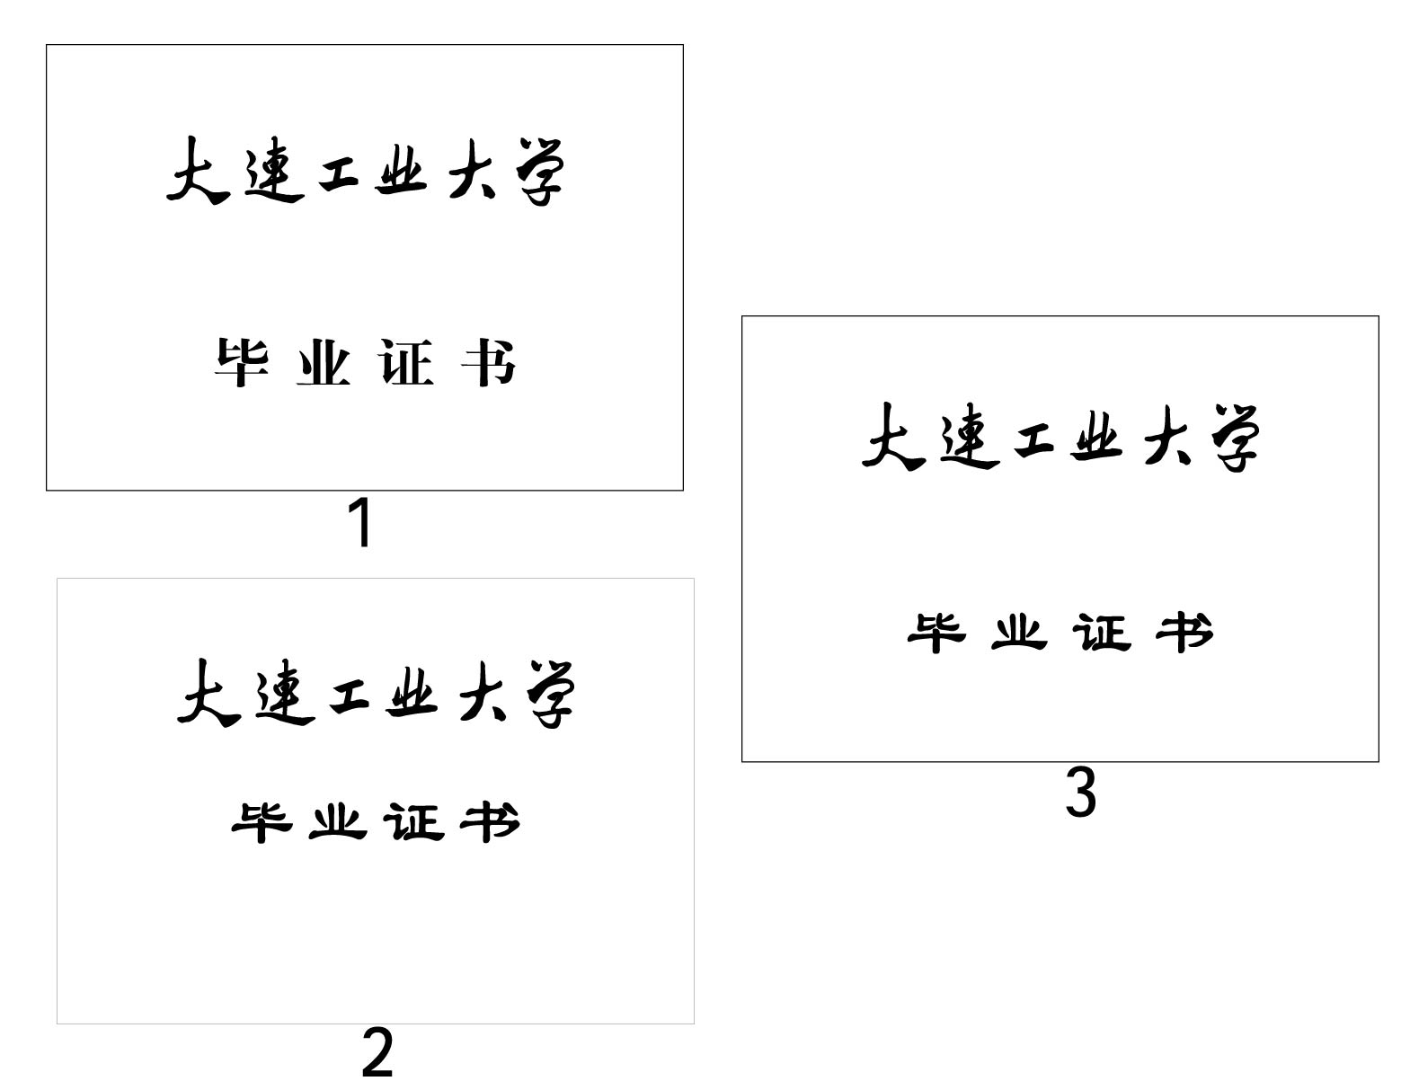
管理学院

《数据采集与处理》
实验报告

专 业： 大数据管理与应用
班级学号： 大数据242-29
学生姓名： 洪翼雄
指导教师： 曹玉琳

实验一
实验题目：网络爬虫基础编程
实验目的和要求：
- 能够使用正则表达式完成常用的规则匹配。
- 掌握使用正则表达式进行网页内容抓取的方法。
- 能够使用urllib和requests进行网络数据采集。
- 掌握使用requests处理post、get请求的方法。
- 了解JSON字符串的概念、格式和校验方法。
实验条件：每名同学使用一台计算机。小组同学相邻，方便讨论。
实验内容：
根据实验目的和要求进行，编写相应的python文件，并将文件的主要设计代码写在报告中，附图也可。
1.将下面的每一个元字符应用于正则表达式中，可为每一个元字符写一个正则表达式，也可一个正则表达式中同时用多个元字符
^ $ * + ? {} [] \ | ()
import re

print("="*50)
print("1. 元字符示例")
print("="*50)

print("^ :", re.findall(r'^Hello', 'Hello World'))
print("$ :", re.findall(r'World$', 'Hello World'))

print("* :", re.findall(r'ab*', 'a ab abb abbb'))
print("+ :", re.findall(r'ab+', 'a ab abb abbb'))

print("? :", re.findall(r'ab?', 'a ab abb abbb'))

print("{}:", re.findall(r'ab{2}', 'a ab abb abbb'))
print("{}:", re.findall(r'ab{2,3}', 'a ab abb abbb'))

print("[]:", re.findall(r'[aeiou]', 'hello world'))

print("\\ :", re.findall(r'\.', 'www.example.com'))

print("| :", re.findall(r'cat|dog', 'I have a cat and a dog'))

match = re.search(r'(\d{4})-(\d{2})-(\d{2})', '2025-03-07')
print("():", match.groups())

2. 将下面的每一个元字符应用于正则表达式中，可为每一个元字符写一个正则表达式，也可一个正则表达式中同时用多个元字符
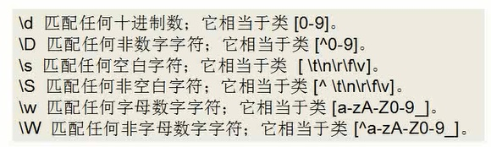

import re
print("\n" + "="*50)
print("2. 预定义元字符示例")
print("="*50)

print("\\d :", re.findall(r'\d+', 'age: 25, price: 99.9'))

print("\\D :", re.findall(r'\D+', 'age: 25, price: 99.9'))

print("\\w :", re.findall(r'\w+', 'hello_world 123'))

print("\\W :", re.findall(r'\W+', 'hello_world 123'))

print("\\s :", re.findall(r'\s+', 'hello world\t123\n'))

print("\\S :", re.findall(r'\S+', 'hello world\t123\n'))

print("\\b :", re.findall(r'\bcat\b', 'cat category copycat'))

print("\\B :", re.findall(r'\Bcat\B', 'category'))

print(". :", re.findall(r'c.t', 'cat cut c#t c\nt'))

3. 匹配大连市的电话号码，电话号码的格式是：0411-01234567或041101234567
import re

print("\n" + "="*50)
print("3. 大连市电话号码匹配")
print("="*50)

pattern = r'^0411-?\d{8}$'
test_numbers = ['0411-01234567', '041101234567', '0411-12345678', '041112345678', '0411-0123456', '0411-012345678']
for num in test_numbers:
if re.match(pattern, num):
print(f"匹配成功: {num}")
else:
print(f"匹配失败: {num}")

4. 使用re模块的compile方法，注意如下标志参数的用法，为下面每个标志参数写一个使用例子：
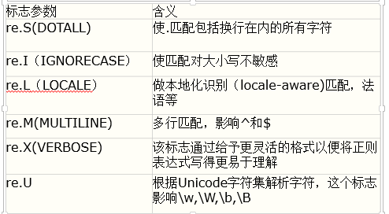
import re

print("\n" + "="*50)
print("4. re.compile 标志参数")
print("="*50)

pattern = re.compile(r'hello', re.I)
print("re.I:", pattern.findall('Hello HELLO hello'))

text = 'first line\nsecond line'
pattern = re.compile(r'^second', re.M)
print("re.M:", pattern.findall(text))

text = 'hello\nworld'
pattern = re.compile(r'hello.world', re.S)
print("re.S:", pattern.findall(text))

text = 'abc 123 你好'
pattern = re.compile(r'\w+', re.U)
print("re.U:", pattern.findall(text))

pattern = re.compile(r"""
\d{4}
-?
\d{2}
-?
\d{2}
""", re.X)
print("re.X:", pattern.findall('2025-03-07, 2025/03/07, 20250307'))

5.使用正则表达式抓取http://yjs.dep.dlpu.edu.cn/新闻标题。
import requests
import re

print("\n" + "="*50)
print("5. 抓取研究生院网站新闻标题")
print("="*50)

url = 'http://yjs.dep.dlpu.edu.cn/'
try:
response = requests.get(url, timeout=10)
response.encoding = response.apparent_encoding
html = response.text

pattern = r'<div class="info".*?<a[^>]*title="([^"]+)"'
titles = re.findall(pattern, html, re.S)

if not titles:
pattern2 = r'<div class="info".*?<a[^>]*>(.*?)</a>'
titles = re.findall(pattern2, html, re.S)
titles = [re.sub(r'<font.*?>.*?</font>', '', t).strip() for t in titles]

titles = list(dict.fromkeys(titles))

if titles:
print(f"成功抓取到 {len(titles)} 条新闻标题，显示前10条：")
for idx, title in enumerate(titles[:10], 1):
print(f"{idx}. {title}")
else:
print("未找到新闻标题，请检查网页结构是否变化。")

except Exception as e:
print(f"发生错误: {e}")

6.再寻找一个网页，抓取你感兴趣的内容
import requests
import re

print("\n" + "="*50)
print("6. 抓取豆瓣电影TOP250评分")
print("="*50)

url = 'https://movie.douban.com/top250'
headers = {
'User-Agent': 'Mozilla/5.0 (Windows NT 10.0; Win64; x64) AppleWebKit/537.36 (KHTML, like Gecko) Chrome/120.0.0.0 Safari/537.36'
}

try:
response = requests.get(url, headers=headers, timeout=10)
response.encoding = 'utf-8'
html = response.text

pattern = r'<span class="title">([^<]+)</span>.*?<span class="rating_num" property="v:average">([\d.]+)</span>'
movies = re.findall(pattern, html, re.S)

print(f"成功抓取 {len(movies)} 部电影：")
for i, (title, rating) in enumerate(movies[:10], 1):
print(f"{i}. {title} —— 评分：{rating}")

except Exception as e:
print(f"失败: {e}")

7.了解JSON的概念和格式
JSON是一种轻量级的数据交换格式，易于人阅读和编写，也易于机器解析和生成。它基于JavaScript的子集，采用完全独立于语言的文本格式。格式：键值对集合（对象）或值的有序列表（数组）。

8.掌握网页数据查看方法，观察51job和豆瓣网的数据传输格式
51job：搜索职位时，通常发送 POST 请求，返回 JSON 数据，包含职位列表、分页信息等。
豆瓣：访问电影页面时，部分数据通过 AJAX 加载，返回 JSON 格式的影评、评分等信息。

9.使用urllib采集百度首页数据，注意中文字符的处理：
import urllib.request
response = urllib.request.urlopen('http://www.baidu.com')
print(response.read().decode('utf-8'))
然后访问其他网站：
import urllib.request
import urllib.parse

print("\n" + "="*50)
print("9. urllib 采集百度首页")
print("="*50)

url = 'http://www.baidu.com'
try:
response = urllib.request.urlopen(url, timeout=10)
html = response.read().decode('utf-8')
print("百度首页内容长度:", len(html))
print("前200个字符:", html[:200])
except Exception as e:
print("百度请求失败:", e)

print("\n访问其他网站（httpbin.org/get）:")
url = 'http://httpbin.org/get'
try:
response = urllib.request.urlopen(url, timeout=10)
data = response.read().decode('utf-8')
print("返回数据:", data)
except Exception as e:
print("请求失败:", e)

10. urllib发送post或get请求，此时使用urlencode方法将字典转成 url编码字符串
使用get参数：
import urllib
import json
from urllib.request import urlopen

params = urllib.parse.urlencode({'username': 'aa', 'age': 20})
print(params)
url = 'http://httpbin.org/get?%s' % params
with urlopen(url) as f:
c = f.read()
print(c)
print(json.loads(c))
使用post参数：
import json
import urllib
from urllib.request import urlopen
params = urllib.parse.urlencode({'username':'中','age':20})
params=params.encode()# 可以加编码params=params.encode('utf-8')
# 或用params = bytes(urllib.parse.urlencode({'username':'aa','age':20}), encoding='utf8')代替上面2句
print(params)
url='http://httpbin.org/post'
with urlopen(url,params) as f:
c = f.read()
print(c)
print(json.loads(c))

11. urllib.request.Request方法
urlopen()方法可以实现最基本的请求的发起，但如果要加入Headers等信息，就可以利用Request类来构造请求。
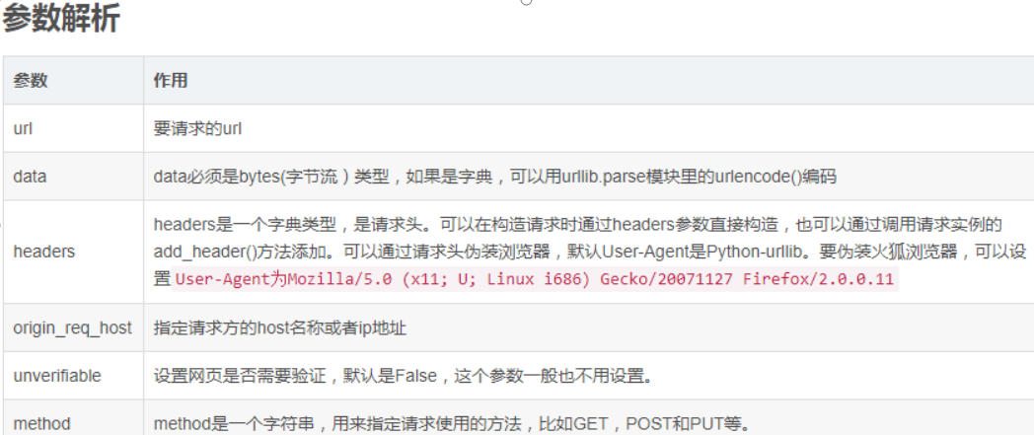

from urllib import request, parse

url = 'http://httpbin.org/post'
headers = {
'User-Agent': 'Mozilla/4.0 (compatible; MSIE 5.5; Windows NT)',
'Host': 'httpbin.org'
}
dict = {
'name': 'Germey'
}
data = bytes(parse.urlencode(dict), encoding='utf8')
req = request.Request(url=url, data=data, headers=headers, method='POST')
response = request.urlopen(req)
print(response.read().decode('utf-8'))

12. requests库
https://docs.python-requests.org/en/master/
它也是基于urllib的。urllib有很多不方便，比如发送post请求需要进行编码再发送出去，而requests做了简化封装。
Get和post请求
import requests
url='http://httpbin.org/get'
r = requests.get(url)
print(r.text)
print(r.cookies)
print(r.headers)
print(r.status_code)
r = requests.get(url,params={'username':'aa','age':20}) #必须是params
print(r.text)
print(r.json())
print(r.history,'history')
r = requests.post('http://httpbin.org/post',data={'username':'bb','age':30}) #必须是data
print(r.text)
print(r.json())
# 状态码判断
exit() if not r.status_code ==200 else print('aaaa')
# exit() if not r.status_code ==r.codes.ok else print('')
requests.post和requests.get的返回值的方法text和content的区别是什么？
文本数据优先用 text，二进制数据或需精确控制编码时用 content

